Desain Jaringan Seperti Berikut :

- 1 buah DSL modem
- 1 Router untuk menghubungkan 2 jaringan yang berbeda (jaringan lan(warnet) dengan modem)
- 1 Switch
- 7 PC user
- 1 Server & Printer
Semuanya dikoneksikan dengan menggunakan kabel straight - through
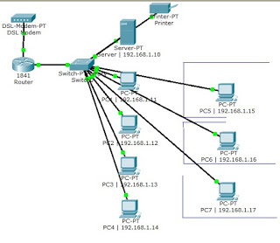
Setting server dengan mengklik gambar servernya. lalu ikuti seperti gambar di bawah

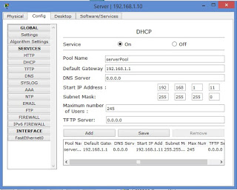
Setting printernya seperti gambar
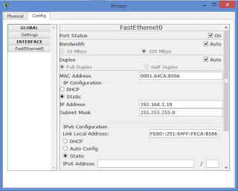
Setting Router
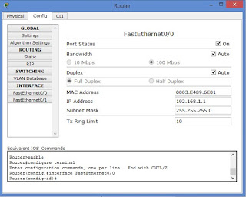

IP yang dibuat diatas merupakan gateway yang menuju suatu jaringan LAN.

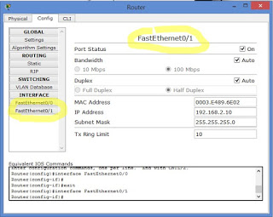

Sementara di gambar yang ini, IP nya mengacu ke MODEM
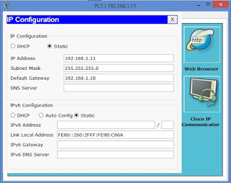

gambar di atas salah satu contoh setting PC
Berikut List IP yang ada pada jaringan
Perangkat | IP Address | Gateway
Server | 192.168.1.10 | -
Printer | 192.168.1.18 | -
PC1 | 192.168.1.11 | 192.168.1.1
PC2 | 192.168.1.12 | 192.168.1.1
PC3 | 192.168.1.13 | 192.168.1.1
PC4 | 192.168.1.14 | 192.168.1.1
PC5 | 192.168.1.15 | 192.168.1.1
PC6 | 192.168.1.16 | 192.168.1.1
PC7 | 192.168.1.17 | 192.168.1.1
Lalu kita coba TEST apakah semuanya sudah terkoneksi atau belum dengan melakukan ping pada command prompt.

Klik salah satu PC->Tab Desktop-> Command Prompt

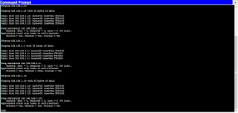

Pada gambar ada keterangan reply, berarti jaringan yang kita buat sudah terkoneksi.

